Nombre: ____________________________ Fecha: ___________________________

-Escribe que comes o bebes siempre, a veces y nunca para el desayuno. (Write what you always, sometimes and never eat and drink for breakfast).
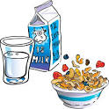
Siempre

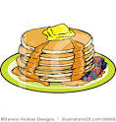
A veces
Nunca

